采购需求
一、项目内容
工程概况
工程名称：东方市八所镇十所村整体搬迁安置项目基坑监测
建设地点：位于八所镇海榆西线西侧、永安东路南侧，东至海榆西线，南至沙坡地，西至椰子根田和海门田，北至东建图〔2011〕102号宗地和岛西林场林地。
项目建设规模和内容：项目为两个地块，项目总用地面积243167.6㎡，其中 F-16 地块：用地面积 126029.99㎡，F-17 地块：用地面积 117137.66㎡。总建筑面积约 488802.42㎡，其中规划计容面积为：407633.26㎡，规划总户数 2984 户。以高层和多层住宅为主，配备多层沿街社区配套、商业、一所幼儿园、室外工程及相关配套设施等。同时新建规划一路、规划二路、规划三路三条市政道路。
- 监测内容

基坑监测

1.监测目的
将监测数据与预测数据相比较以判断前一步施工工艺和施工参数是否符合预期要求，以确定和优化下一步的施工参数，做到信息化施工，达到优质安全、经济合理、施工快捷的目的。
2.监测项目、测点布置
序号 | 量测项目 | 位置或监测对象 | 测点布置 | 监测精度 | 仪器设备 | 备注
1 | 基坑周边地表竖向位移 | 基坑周围地面 | 间距 40m | 1.0mm | 水准仪
2 | 基坑顶位移  与沉降 | 基坑顶土体、冠  梁 | 测点间距20-30m | 1.0mm | 水准仪，经纬  仪
3 | 地下水位 | 基坑周边 | 管底进入坑底不小于 2m | 5.0mm | 水位管，水位计

3.监测预警
变形观测的报警/控制指标：
序号 | 监测项目 | 警戒值 | 控制值 | 备注
1 | 支护结构顶部水平位移 | 24mm 或每天连续发展 3mm | 30mm
2 | 支护结构顶部竖  向沉降 | 16mm 或每天连续发展 3mm | 20mm
3 | 支护结构深层水  平位移 | 40mm 或每天连续发展 4mm | 50mm
4 | 基坑周边地面竖向沉降 | 28mm 或每天连续发展 3mm | 35m
5 | 地下水位 | 2000mm 或每天连续发展  500mm | 2500mm
监测委托有专业资质的单位进行，监测前编制相关的监测方案，确保监测的科学性和准确性。
4.监测时间及频率
在基坑支护施工前测得稳定的初始值，且不少于两次。各项监测项目的时间及间隔如下表：
监测内容 | 开挖深度（m） |  | 底板浇筑后时间（d） |  |  |  | 备注
 | ≤5 | 5-10 | ≤7 | 7-14 | 14-28 | ＞28
水平位移 | 1 次/2d | 1 次/1d | 1 次/1d | 1 次/2d | 1 次/3d | 1 次/5d | 发现异常情 况，应提高监  测频率
地下水位 | 1 次/2d | 1 次/1d | 1 次/1d | 1 次/2d | 1 次/3d | 1 次/3d
周边沉降 | 1 次/2d | 1 次/1d | 1 次/1d | 1 次/2d | 1 次/3d | 1 次/3d
基坑顶沉  降 | 1 次/2d | 1 次/1d | 1 次/1d | 1 次/2d | 1 次/3d | 1 次/3d
5.监测结果处理要求及其反馈制度
在工程监测过程中，实时对监测结果进行整理，按业主及监理单位的 要求每次以报告的形式送达有关各方。工程结束时，提交完整的监测报告。
报告的内容包括：
1、监测项目，测点布置，采用的仪器型号、规格和标定资料；
2、施工进度；
3、监测值的时程变化曲线；
4、根据实际情况，作出相应监测项目的预报分析；
5、指出达到或超过报警值的测点位置，并初步分析其原因；
在遇到沉降或其它观测值变化速率加快（到达 5%的控制值/天），或者遇到自然灾害如暴雨、台风、地震等情况，以日报方式或随时向有关各方报告监测结果。
6.施工监测措施
为确保基坑和周边构筑物的安全，我司除了和监测单位密切沟通，联系之外，根据基坑情况，在基坑周边，建筑物及道路分别设置一定的沉降观测点（具体监测项目见下表），定期观测数据，进行自监。一旦发现数据有增大趋势，立即和监测单位核对，同时上报业主及监理单位共同商定对策。
序号 | 监测项目 | 单位 | 数量 | 监测目的 | 测点布置
1 | 支护结构顶水平位移观测 | 点 | 97 | 监测支护结构顶部水平位移。 | 沿基坑支护顶部布置，采用冲击钻钻孔置入法埋设 97 个水平位移及沉降一体化观测点（F-16A33 个，  F-17A 各 34 个，F-16B16 个，F-17B  主楼区个 14 个）， 编号为 WY1～ WY97。
2 | 支护结构顶沉降观测 | 点 | 97 | 监测支护结  构顶部沉降。 | 与水平位移采用一体化观测点， 编号为 J1～J56。
3 | 地下水位观测 | 孔 | 8 | 监测基坑周边地下水位  变化情况。 | 沿基坑周边或止水帷幕外侧 2m 设置 8 个地下水位监测孔，编号为  SW1～SW12（四个基坑均布置）。
4 | 周边地表沉降观测 | 组 | 5 | 监测基坑周边地面沉降  变形情况。 | 在四个基坑周边地面上采用钻孔置入法各埋设 5 个沉降观测点，测  点编号为 DB1～DB5。
5 | 裂缝监测 | 点 | / | 监测裂缝发育及变化情况 | 在周同一裂缝上采用埋设标记法设置 3 个裂缝观测点，在需要时  提功监测服务

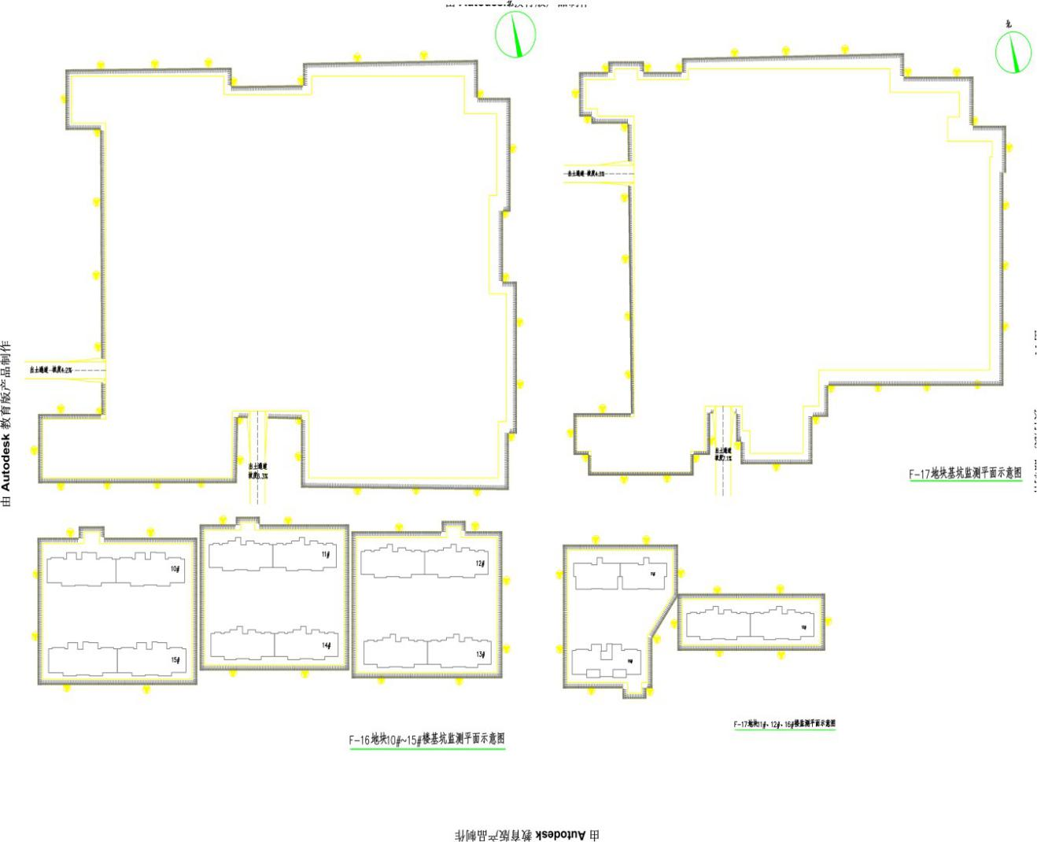

项目内控观测点布置图

7.定期巡查措施
在基坑施工的同时，项目部密切和监测单位建立联系，时刻注意监测数据变化，同时我司在施工期间安排专门人员，进行周边路面、支护结构、建筑物变形的巡查，制作巡查登记表，发现问题如围墙、建筑物、路面裂缝过大、变形加速及时通知现场管理人员，采取补救措施，防止问题扩大， 造成财产损失。

三、其他
1、服务期限：150天

